Выполнила: Самарцева Д.М.

Роль физминуток на уроках в 1-ом классе.

У детей младшего школьного возраста наглядно-образное мышление. Это всегда необходимо учитывать педагогу, работающему с учащимися начальных классов на всех этапах урока. Уже много делают педагоги при подготовке наглядного материала по темам уроков, используя современные инструменты, а на этапе физминуток чаще используют устные комментарии, т.к. наглядно выполнить это технически сложно и требуется много времени. Решить эту проблему можно введением готовых анимированных физминуток. Анимационная (от лат.апіта - душа; animatus - одушевление) физминутка способна отвлечь ребёнка, переключить его внимание, снять усталость, восстановить силы и даже обучить основам здоровой жизни. А также для младшего школьника она интересна.
Отдых действительно играет огромную роль, поскольку помогает получить новый заряд энергии. В современной школе уже пришли к пониманию правильной организации не только учебной части урока, но и своевременному и правильному восстановлению сил младшего школьника.
Проводить анимационныефизминутки можно так же, как и обычные, т.е. на двадцатой минуте каждого урока. Если возникает необходимость, то и на 10 минуте. Комбинировать паузы, включая упражнения для глаз, спины, рук. Анимированные физминутки, представляют собой комплексы из 2-4 физических упражнений, которые не требуют сложной координации движений. Здоровый и неутомленный ученик активен, расположен к общению, с удовольствием включается в работу, предложенную учителем, способен к более качественному усвоению знаний. Можно представить процесс восстановления сил ученика на уроке по следующей схеме:
Цель: восстановление физических и духовных сил —› Средство достижения цели: физминутки —› Конечный результат: восстановление физических и духовных сил ученика.
Физминутки на уроках в 1-ом классе должны быть разнообразными: стихотворными и музыкальными. Для проведения музыкальных физминуток также можно использовать диски Е.Железновой ( например,«Забавные уроки»)
Пример музыкальнойфизминутки:
Мы ногами топ-топ-топ.
Мы ногами топ-топ-топ,( топаем)
Мы в ладоши хлоп-хлоп-хлоп,( хлопаем)
И туда - и сюда повернёмся без труда.(выполняем полуобороты в одну и в другую сторону)
Мы головками кивнём, (киваем)дружно ручками махнём,( машем ручками)
И туда - и сюда повернёмся без труда. ( выполняем полуобороты в одну и в другую сторону)
Мы подпрыгнем высоко, прыгать вместе так легко,( прыгаем на месте)
И туда - и сюда повернёмся без труда. (выполняем полуобороты в одну и в другую сторону)

Пример стихотворнойфизминутки:
У оленя дом большой
У оленя дом большой.
Он глядит в своё окно.
Заяц по лесу бежит
В дверь к нему стучится.
- Тук-тук дверь открой-
Там в лесу охотник злой!!!
- Заяц, заяц, забегай
Лапу мне давай!

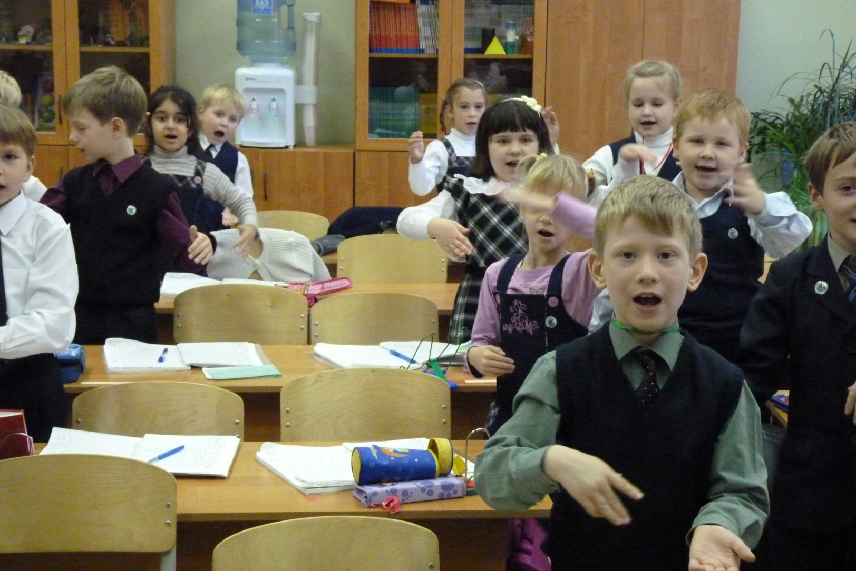
Пальчиковые игры.
Пальчиковые игры дают возможность учителям начальных классов играть с учениками, радовать их и, вместе с тем развивать речь и мелкую моторику, помогают подготовить руки детей к письму.
Для проведения пальчиковой разминки можно использовать диски Е.Железновой «Пять поросят», «Десять мышек».

Мальчик – пальчик
Мальчик –пальчик, где ты был?сгибание-разгибание большого пальца
Я на речке братьев мыл.«моем ручки»
С этим братцем в лес ходил сгибание-разгибание указательного пальца
С этим братцем щи варил сгибание-разгибание среднего пальца
С этим братцем кашу ел сгибание-разгибание безымянного пальца
С этим братцем песни пел сгибание-разгибание мизинчика
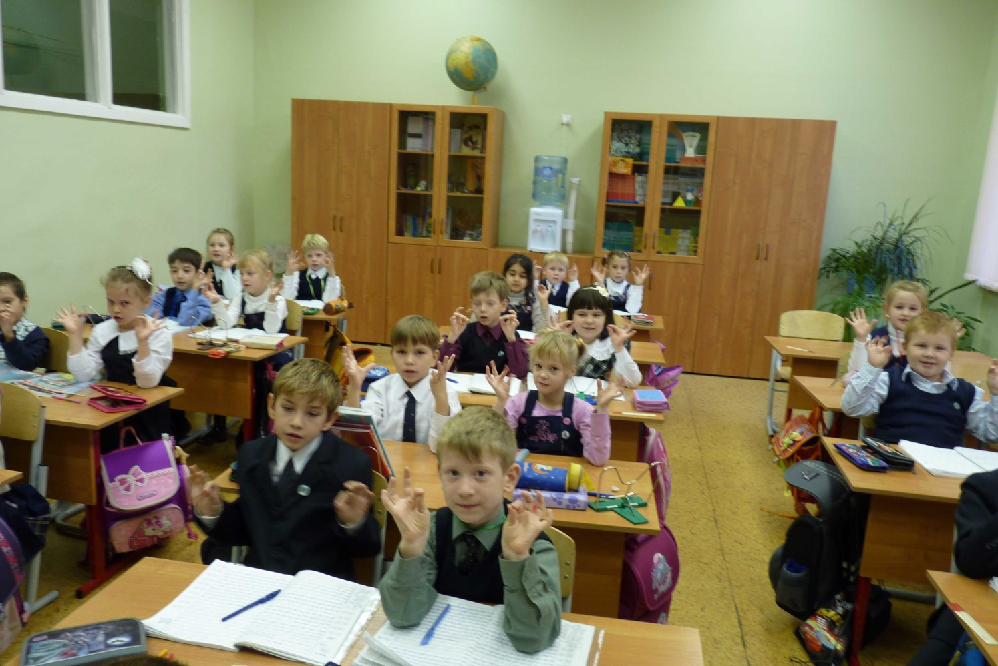

Стихотворныефизминутки, собранные из различных источников.
Движения подбираются по своему усмотрению.

Пчелы в ульях сидят,  И в окошко глядят.  Порезвиться захотели-  Друг за другом полетели. | Вышли мышки как-то раз  Посмотреть: который час?  Раз, два, три, четыре.  Мышки дёрнули за гири.  Вдруг раздался страшный звон-  Убежали мышки вон.
Рыбки плавали, плескались.  В чистом маленьком прудке.  То сожмутся, разожмутся,  То зароются в песке. | Раз, два, три, четыре, пять –  Надо пальцы нам размять.  В кулачки мы их сожмем,  Быстро-быстро разожмем.  А потом, а потом-  Мы руками потрясем.  И теперь нам опять  Можно к делу приступать.
Два притопа, два прихлопа,  Ёжики, ёжики,  Наковальня, наковальня,  Ножницы, ножницы.  Бег на месте, бег на месте.  Зайчики, зайчики.  Ну-ка, вместе!  Ну-ка, дружно!  Сели, девочки, сели, мальчики. | Буратино потянулся,  Раз- нагнулся,  Два- прогнулся.  Встрепенулся и пошел.  Шел он, шел и в класс пришел.
Раз-два – выше голова,  Три-четыре – руки шире,  Пять-шесть – тихо сесть,  Семь-восемь –лень отбросим. | Раз, два, три, четыре, пять.  Вышли дети погулять.  Остановились на лугу-  Я вперед быстрей бегу.  Лютики, ромашки,  Розовые кашки.  Собирал наш первый класс:  Вот какой букет у нас.
Мы писали, мы писали.  Наши пальчики устали.  Мы немножко отдохнем  И опять писать начнем. | Мы топаем ногами, Мы хлопаем руками,  Киваем головой.  Мы руки поднимаем,  Мы руки опускаем.  Мы прыгаем, как зайцы.  Теперь мы, как медведи…  А теперь все тихо сели.
На зарядку солнышко  Поднимает нас,  Поднимаем руки мы  По команде: «Раз!»  А над нами весело  Шелестит листва.  Опускаем руки мы  По команде: «Два!» | Ветер дует нам в лицо,  Закачалось деревцо.  Ветер тише, тише, тише…  Деревцо все выше, выше, выше!
Летит, летит по небу шар.  По небу шар летит.  Но знаем мы до неба шар-  Никак не долетит. | Дима шел, шел, шел-  Земляничку нашел!  Ах, какая ягодка!
Вверх поднимем плечики-  Прыгайте, кузнечики! Стоп!  Присели, травку поели,  Встали, поскакали, потихоньку сели! | Мы дружно трудились,  Немножко устали:  Быстро все сразу  За партами встали.  Руки поднимем,  Потом разведем,  И очень глубоко всей грудью вздохнем.  И левую ногу поднимем вперед,  И дальше пойдем мы в поход.
Медвежата в чаще жили,  Головой всегда крутили – вот так!  Медвежата мед искали,  Дружно дерево качали- вот так!  Вперевалочку ходили  И из речки воду пили – вот так!  А потом они плясали-  Дружно лапы поднимали. Вот так! | У оленя дом большой,  Он глядит в свое окно.  Заяц по полю бежит,  В дверь к нему стучит:  «Тук-тук, дверь открой!  Там в лесу охотник злой!»  «Заяц, заяц! Забегай!  Лапу мне давай!»
Вот помощники мои,  Их как хочешь поверни.  Раз, два, три, четыре, пять –  Не сидится нам опять.  Постучали, повертели  И работать захотели. | Один, два, три, четыре, пять.  Все умеем мы считать.  Отдыхать умеем тоже:  Руки за спину положим,  Голову поднимем выше  И легко-легко подышим!
Руки вверх мы поднимаем,  А потом их опускаем,  А потом их разведем  И к себе скорей прижмем.  А потом быстрей, быстрей:  Хлопай, хлопай веселей! | Я тетрадочку открою-  И как надо положу.  Я, друзья, от вас не скрою:  Ручку вот как я держу!  Сяду ровно, не согнусь,  За работу я примусь.
Мы писали, мы писали,  А теперь все дружно встали.  Ножками потопали, Ручками похлопали,  Затем пальчики сожмем,  Сядем и писать начнем. | Гуси серые летели  На лужайке тихо сели.  Походили, поклевали,  Потом быстро побежали.
С Вини-Пухом в лес шагаем,  Выше ноги поднимаем,  Дышим ровно, глубоко.  Нам шагается легко.  Вдруг мы видим у куста-  Выпал птенчик из гнезда.  Тихо птенчика берем  И назад в гнездо кладем.  Впереди из-за куста  Смотрит хитрая лиса.  Мы лисичку обхитрим  На носочках убежим. | Чудеса у нас на свете:  Стали карликами дети.  А потом все дружно встали…  Великанами мы стали.  Мы становимся все выше,  Достаем руками крыши.  На два счета- потянулись,  Три-четыре –руки вниз,  Раз, два, три, четыре –  делаем вперед наклон.  Покачаемся, как слон…
Зайчик быстро скачет в поле.
Очень весело на воле!
Подражаем мы зайчишке,
Непоседы-ребятишки.
Только в лес мы пришли
Появились комары.
Руки вверх – хлопок над головой,
Руки вниз- хлопок другой.
Раз, два, три, четыре,
Пять- хватит по лесу гулять.
Нужно к делу приступать.

